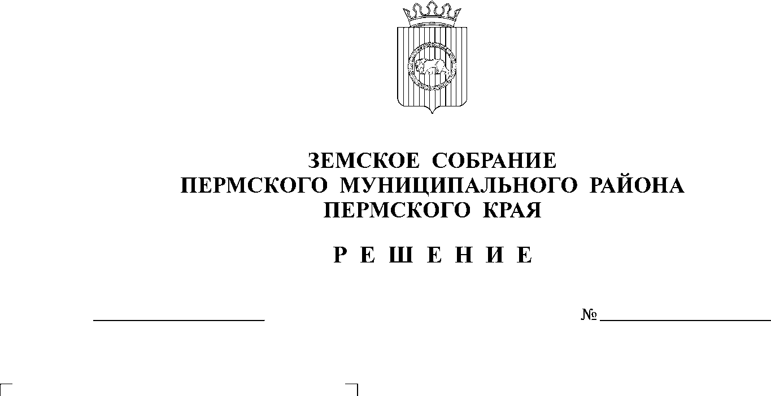
О внесении изменений в структуру администрации Пермского муниципального района, утвержденную решением Земского Собрания Пермского муниципального района от 24.03.2016 № 131
172
21.10.2021
В соответствии с частью 8 статьи 37 Федерального закона от 06.10.2003 № 131-ФЗ «Об общих принципах организации местного самоуправления в Российской Федерации», пунктом 13 части 2 статьи 25, частью 6 статьи 53 Устава Пермского муниципального района,
Земское Собрание РЕШАЕТ:
1. Внести в структуру администрации Пермского муниципального района, утвержденную решением Земского Собрания Пермского муниципального района от 24.03.2016 № 131 (в ред. от 26.04.2016 № 140, от 22.06.2017 № 231, от 26.10.2017 № 264, от 27.08.2020 № 69) следующие изменения:
1.1. пункт 1.3 раздела 1 изложить в новой редакции: «1.3. Руководитель аппарата администрации муниципального района.»;
1.2. пункты 1.4, 1.5, 1.6, 1.7 раздела 1 исключить;
1.3. раздел 1 дополнить пунктом 1.9 следующего содержания: «1.9. Заместители главы администрации муниципального района.»;
1.4. пункт 2.1 раздела 2 изложить в новой редакции: «2.1. Управление по делам культуры, молодежи и спорта»;
1.5. раздел 2 дополнить пунктом 2.7 следующего содержания: «2.7. Управление по развитию инфраструктуры и осуществлению муниципального контроля.».
2. Настоящее решение подлежит официальному опубликованию в газете «НИВА» и вступает в силу с 01 января 2022 года.

Глава
муниципального района В.Ю. Цветов

Председатель
Земского Собрания Д.В. Гордиенко

